TIN HỌC SGK LỚP 6 – BÀI 6 TRANG 74

Câu hỏi
Trong một đường dẫn có thể có hai thư mục trùng tên nhau không?
Lời giải bài 6 trang 74 Sách giáo khoa Tin học lớp 6
Trong một đường dẫn có thể có hai thư mục trùng tên nhau.
Ví dụ: E:\ENGLISH\ENGLISH\New folder
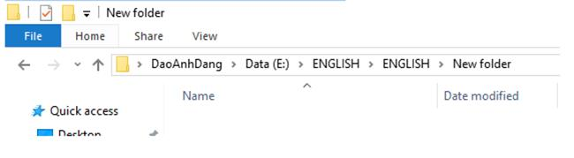
​​​​​​​***
Để các em học sinh lớp 6 học tốt môn Tin học 6, doctailieu.com đã tổng hợp lời giải bài tập SGK Tin học lớp 6 cho các em để giúp các em hiểu bài và ôn luyện bài được tốt hơn. Chúc các em học tốt môn học giàu tính ứng dụng này.

